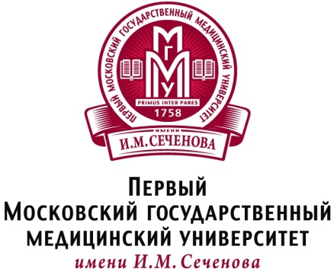
ПРЕСС-СЛУЖБА
Адрес: 119991, Москва,
ул. Большая Пироговская дом 2, стр. 4
Тел: 8 968 559 98 79
(495) 609-14-00 доб. 2064, 2063
e-mail: pr@mma.ru
сайт: www.mma.ru
vk.com/1msmu_pressa facebook.com/pressa1msmu?fref=ts

Пресс-релиз
Мисс Первый МГМУ-2015 выберут за красоту и знание литературы

27 ноября состоится финал конкурса «Мисс Первый МГМУ-2015».
Это традиционно яркое и профессионально поставленное шоу, соответствующее уровню студенческих знаковых событий арт-жизни Москвы.

В Год литературы в России тематикой Конкурса-2015 стала мировая литература. Девять прекрасных девушек в этот день перевоплотятся в героинь различных произведений мировой литературы и будут бороться за титул, который позволит победительнице представлять Университет на московском городском конкурсе «Мисс Студенчество».

В программе вечера: показательные дефиле (в исторических костюмах и вечерних платьях), конкурсное дефиле (в медицинских одеждах),творческие номера участниц, конкурс на эрудицию, концертная программа, интерактивная программа со зрителями (танцевальный блок с участием ди-джея).

Гран-при для победительницы Конкурса станет зарубежная стажировка, предоставленная Первым МГМУ им. И.М. Сеченова.

Среди гостей конкурса художник Никас Сафронов, артист театра и кино Родион Юрин, деятели искусства.

Ведущие конкурса: Мисс Студенчества Москвы-2015 Дарья Каденкова и шоумен Роман Третьяков.

Приглашаем представителей СМИ и всех неравнодушных к прекрасному!

Аккредитация по тел: 8 968 559 98 79; 8 909 980 00 30
(495) 609-14-00 доб. 2064, 2063

Дата: 27 ноября 2015 года
Время: Начало в 18:00. Вход – с 17 00
Адрес: КЗ «Королёвский»,ул. Академика Королёва, д.15, корп. 2

